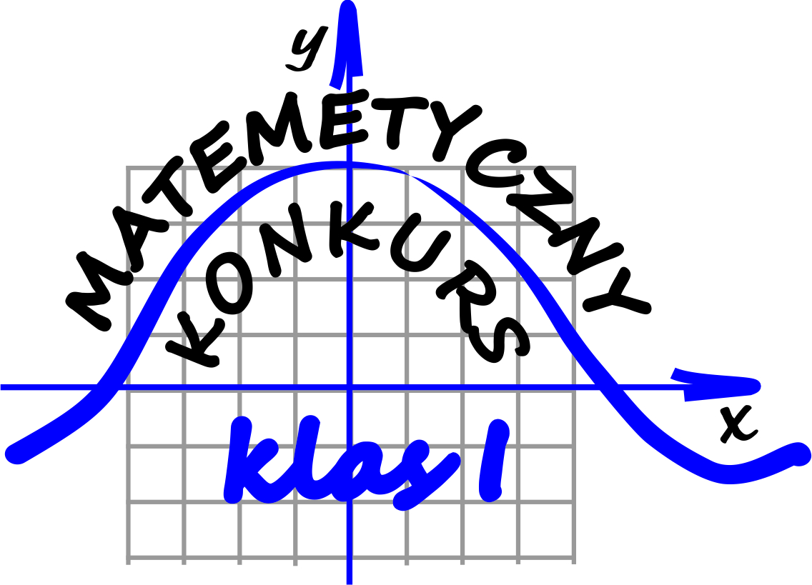
Wyniki po III serii

 | Nazwisko i imię | Klasa | Ilość punktów
1 | SUROWIEC Alan | 1R | 52
2 | PERC Bartłomiej | 1LS | 46
3 | SŁOMBA Paweł | 1P | 43
4 | ZIÓŁKO Dominik | 1R | 42
5 | GŁODZIK Tomasz | 1AI | 35
6 | HORODEWSKI Bartosz | 1AI | 32
6 | STACHURA Kacper | 1M | 32
8 | KRAWIEC Kamil | 1M | 23
9 | STALA Krystian | 1M | 22
10 | BRZANA Mikołaj | 1R | 21
11 | KRUPA Michał | 1M | 15
12 | DOLOT Oskar | 1M | 13
12 | KOŁEK Krystian | 1M | 13
14 | WNUK Rafał | 1BI | 12
14 | GŁAWA Karol | 1P | 12
16 | KUZARA Kamil | 1BI | 11
16 | ZIELIŃSKI Adam | 1BI | 11
18 | KOZŁOWSKI Wojciech | 1P | 10
19 | MAZIARSKI Mateusz | 1BI | 9
20 | OLSZÓWKA Oskar | 1BI | 8
21 | RUSZKIEWICZ Patryk | 1BI | 6
21 | SNUZIK Dawid | 1BI | 6

Gratulujemy i zapraszamy do rozwiązywania czwartej serii zadań konkursowych!!!

